**Las Reglas en CSS3**

Nuestro código **CSS3** no es más que una serie de **reglas** incluidas en un fichero. La mejor forma de entender una regla es con un ejemplo:

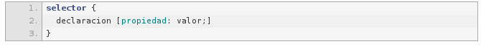

Como puedes observar, **una regla se compone de un selector y una declaración** que está encerrada entre {} de forma que con la declaración decimos *qué tiene que hacerse* y es el selector  el encargado de indicar a *qué elemento* de nuestro HTML se le debe aplicar la declaración.

La declaración es un conjunto de líneas separadas por ; (punto y coma) y cada línea (aunque pueden estar todas seguidas) se compone de una propiedad y un valor de forma que especificamos **qué modificación visual queremos realizar (propiedad) y en qué medida (valor)**.